СЕМЕЙНЫЕ ВЫХОДНЫЕ

«Семейный выходной» — это инновационная технология, направленная на создание единой открытой системы поддержки семьи, ряд профилактических мероприятий, включающих в себя различные формы и методы работы с семьей в зависимости от приуроченной тематики. Мероприятия проводятся в последние выходные каждого месяца по единой программе во всех отделениях центров «Семья» Республики Башкортостан.

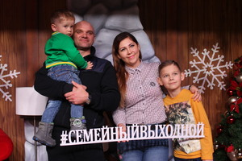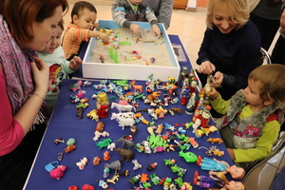

Основная идея «Семейного выходного» заключается в том, что все члены семьи - это активные участники мероприятий, которые вовлечены во всестороннюю полезную деятельность. Родители имеют возможность обогатиться знаниями о новых способах взаимодействия с ребенком, повысить свою компетентность. Организованное новое сотрудничество в рамках мероприятий может дать импульс построению эффективного внутрисемейного взаимодействия на качественной новой основе, предполагающей не просто совместное участие родителей в воспитании ребенка, но и осознание общих целей, доверительные отношения и стремления к взаимопониманию.
Данная технология является доступным, неформальным, но содержательным средством поддержки семьи, направлена на все категории семей и не требует специального отбора участников.

Куда можно обратиться?

Рекомендуется обратиться в Службу семьи в Благовещенском районе ГБУ РБ Межрайонный центр «Семья», которая расположена по адресу:
г.Благовещенск, ул. Кирова, д. 3.
Заведующий центром – Мохова АнсияНурлыгаяновна.
Телефоны: 2-21-58, 8-919-615-97-77
Электронная почта | cs48@bashkortostan.ru

